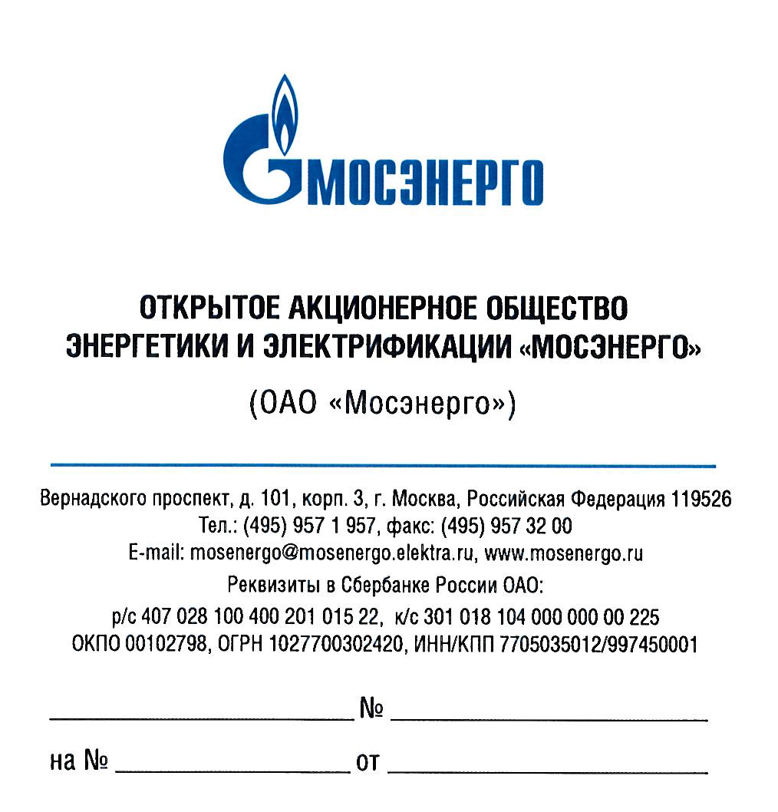

Участникам
открытых запросов предложений

Уважаемые господа!

Организатор изменяет дату рассмотрения предложений участников запросов предложений
и подведения итогов открытых запросов предложений:
№ 311-ОЗП/15 определение лучших условий на поставку «Арматуры высокого давления» для нужд ОАО «Мосэнерго»,
№ 316-ОЗП/15 на определение лучших условий на оказание услуг: «Разработка, согласование проектов ПДВ и инвентаризации выбросов загрязняющих веществ с получением разрешения на выброс для ТЭЦ-21 - филиала ОАО «Мосэнерго»,
№ 319-ОЗП/15 на определение лучших условий на оказание услуг по лотам:
лот 1 - Измерение концентраций загрязняющих веществ в хозфекальной канализации для нужд ТЭЦ-11 - филиала ОАО «Мосэнерго»;
лот 2 - Измерение концентрации загрязняющих веществ в городской воде и хозфекальной канализации для нужд ТЭЦ-12 - филиала ОАО «Мосэнерго»;
лот 4 - Мониторинг химических анализов сточных вод (Мосводосток, Мосводоканал) независимой акредитованной лабораторией для нужд ТЭЦ-23 - филиала ОАО «Мосэнерго»;
лот 5 - Измерение концентрации загрязняющих веществ в промышленной, городской воде и хозфекальной канализации для нужд ТЭЦ-25 - филиала ОАО «Мосэнерго»;
лот 6 - Измерение концентраций загрязняющих веществ в хозфекальной канализации для нужд ТЭЦ-26 - филиала ОАО «Мосэнерго».
Дата и место рассмотрения предложений участников запросов предложений и подведения итогов запросов предложений: 18.03.2015, по адресу организатора.

Руководитель тендерного комитета П.В. Григорьев

